24.06.2020 środa
Nad jeziorem
Cele: omówienie zasad bezpieczeństwa nad jeziorem, zapoznanie z krajobrazem jezior oraz spędzaniem czasu nad jeziorem

1. Zabawa paluszkowa
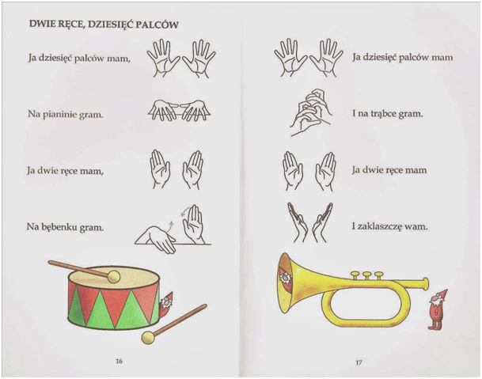

2. Tańczące fale – zabawa muzyczna. Rodzic prosi dziecko, by wyobraziło sobie, ze jest falą. Przy melodii walca dziecko porusza się ilustrując ruch wody i fal.
https://www.youtube.com/watch?v=Tm5dTfkKPQg

3. Przejście przez mostek – zabawa z elementem równowagi. Rodzic rozkłada na podłodze np. skakankę. Dziecko przechodzi przez nią z wyciągniętymi rękoma, następnie próbuje przejść z zamkniętymi oczami.

4. Tup nad jeziorem – rozmowa z dziećmi na podstawie ilustracji. Dzieci opowiadają co można robić nad jeziorem oraz jak bezpiecznie należy się zachowywać nad wodą
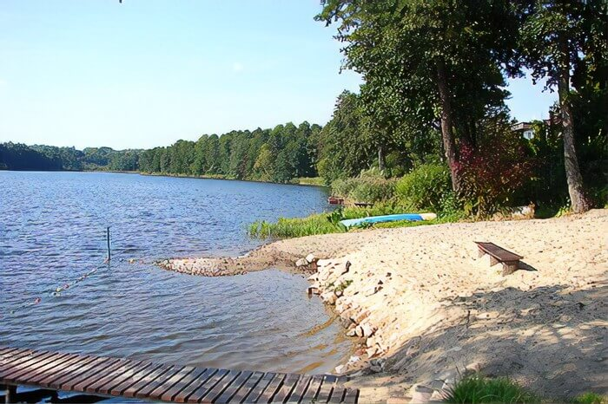
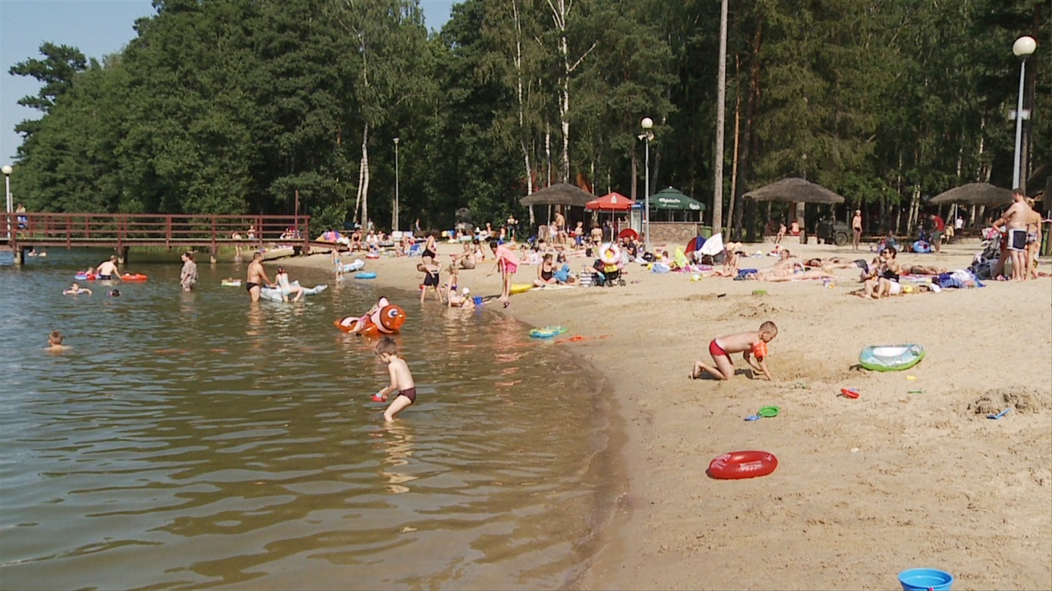
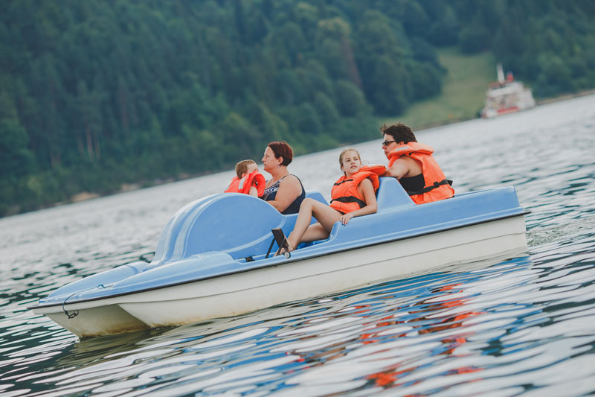
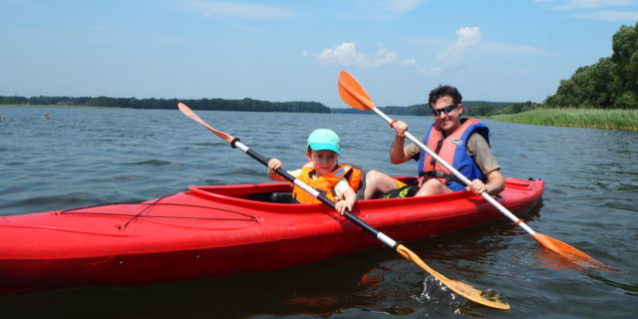
5. Piaskowe budowle – zabawy w piaskownicy

6. Kolorowanka wakacyjna
